Психолого-медико-педагогическая комиссия МО Павловский район
ст. Павловская, ул. Заводская, 30
т. 886191 336 97

Психолого-медико-педагогическая комиссия
МО Павловский район

Здоровый образ жизни
Кибалка Г.Е., социальный педагог ПМПК
2021 год

Примерный режим
дня школьника
07.00 подъём
07.00-07.15 гимнастика, уборка постели
7.15-7.30 завтрак
7.30-8.00 дорога в школу.
8.00-13. 00 занятия в школе
13.00-14.30 обед, отдых, помощь дома
14.30-16.00 игры на воздухе
16.00-17.00 приготовление уроков
17.00-19.00 свободные занятия (по выбору детей).
19. 00 ужин
19.00 20.30 свободное время
20.30-21.00 подготовка ко сну (личная гигиена).

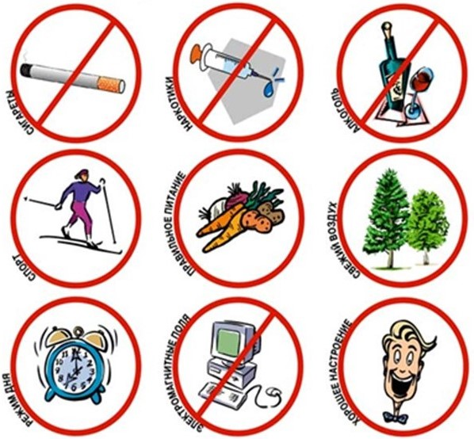

Основные составляющие ЗОЖ:
• Умеренное и сбалансированное питание
• Режим дня
• Двигательная активность
• Закаливание
• Личная гигиена
• Грамотное экологическое поведение
• Психогигиена, умение управлять своими эмоциями
• Сексуальное воспитание
• Отказ от вредных привычек
• Безопасное поведение в социуме, предупреждение травматизма и отравлений

